

29 октября 2026 г. | г. Москва

Коммерческое предложение
Сейф с электронным кодовым замком LockSworth VS4523-BL
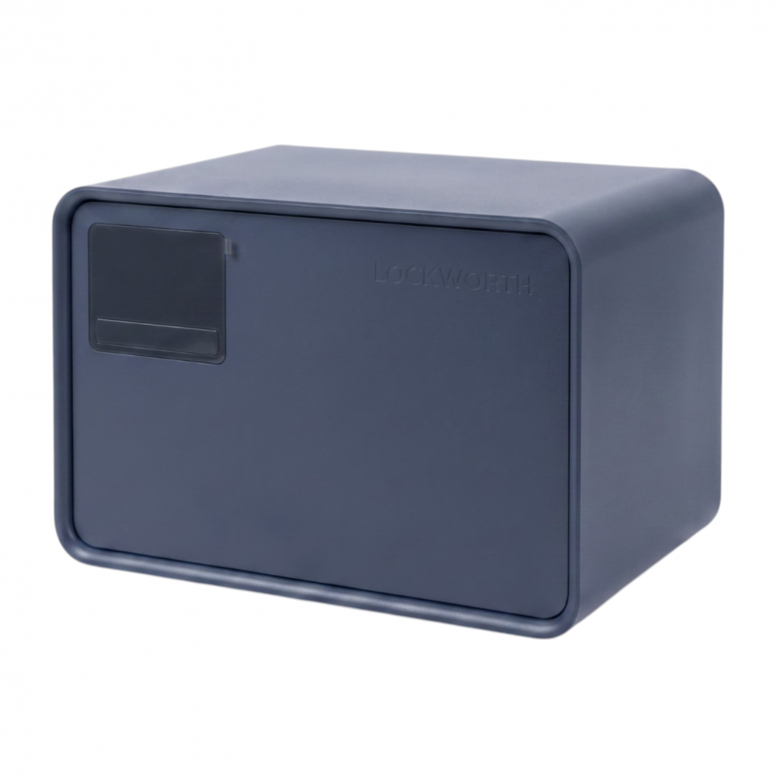 | Описание:  Сейф LockSworth VS4523 в синем цвете — компактное и надёжное решение для хранения ценностей, денег, документов и ключей дома, в офисе или в гостиничном номере.  Преимущества:  Комбинированная разблокировка: можно использовать пароль или ключ.  Автоматический дверной механизм: дверь открывается после разблокировки, а для закрытия достаточно лёгкого нажатия.  Прочный цельностальной корпус: толщина корпуса — до 1,2 мм, дверной панели — до 1,8 мм, металлического безеля — до 8 мм.  Лазерная резка: обеспечивает точное прилегание элементов и повышает взломостойкость.  Минималистичная встроенная панель: простой интерфейс и удобное управление.  Сигнализация: вибрация и 20-секундная звуковая сигнализация при неверном вводе кода.  Компактные размеры: позволяют монтировать сейф в мебель.  Фосфатная обработка корпуса: защищает от коррозии и царапин.  Бархатная подкладка внутри: защищает хранимые вещи.  Порт питания USB Type-C: для аварийного питания.  Габариты: 200 (В) х 310 (Ш) х 200 (Г) мм  Вес: 4 кг

Параметры | Значение
Внешние размеры (ВхШхГ), мм: | 200x310x200
Внутренние размеры (ВхШхГ), мм: | 160×240×135
Тип ключа: | Мастер ключ, Цифровая панель
Взломостойкость: | 1
Огнестойкость: | без класса
Объем, л: | 12
Способ установки сейфа: | Встраиваемый в стену, Мебельный
Вес, кг: | 4

Фактические параметры товара могут отличаться от заявленного производителем в технической документации как в большую, так и в меньшую сторону в пределах допустимой погрешности не более 10%.
Это в равной степени относится как к размеру частиц, так и к уровню шума, скорости и количеству уничтожаемых листов. Данная погрешность является технологической нормой и не считается дефектом.
На изменение параметров может оказывать влияние плотность уничтожаемой бумаги и фактическое напряжение в сети.

Цена: 5 800 руб. 08 коп.
Гарантия:
Сроки поставки товара:
Срок действия ценового предложения:

Генеральный директор Миронов Б.Б.

